盘龙区人民政府青云街道办事处佳园社区设置道路临时停车泊位智慧停车实施方案 (征求意见稿)
根据《昆明市机动车停车场管理办法》（昆明市人民政府令第150号）、《昆明市人民政府办公室关于印发昆明市全面加强机动车停车和洗车管理工作实施方案的通知》及《昆明市交通运输局 昆明市公安局交通警察支队关于盘龙区第一批城市道路临时停车泊位规范设置的意见》（昆交联发[2021]4号）的工作要求。为了加强青云街道办事处辖区内道路交通秩序的管理，保障市民的出行安全与实际停车需求，制定本实施方案。
一、工作目标
按照《昆明市人民政府办公室关于印发昆明市全面加强机动车停车和洗车管理工作实施方案的通知》，贯彻落实“交通强国”战略和中央城市工作会议精神、全面推进昆明市“数字交通”建设，进一步规范机动车停车、洗车秩序，提升停车、洗车行业管理服务水平，改善城市交通环境。
二、道路临时停车泊位范围
青云街道办事处佳园社区辖区内道路：龙华路、龙庆路、昙华路（地安巷至龙华路段）。
上述道路机动车乱停乱放问题严重，大量待售二手车、僵尸车长期停放在公共泊位上，几户占满了道路沿线有限的公共车位资源，严重影响了周边居民车辆正常停放的需求，造成道路及周边区域通行十分混乱等问题，对居民的交通出行和安全带来了极大影响。
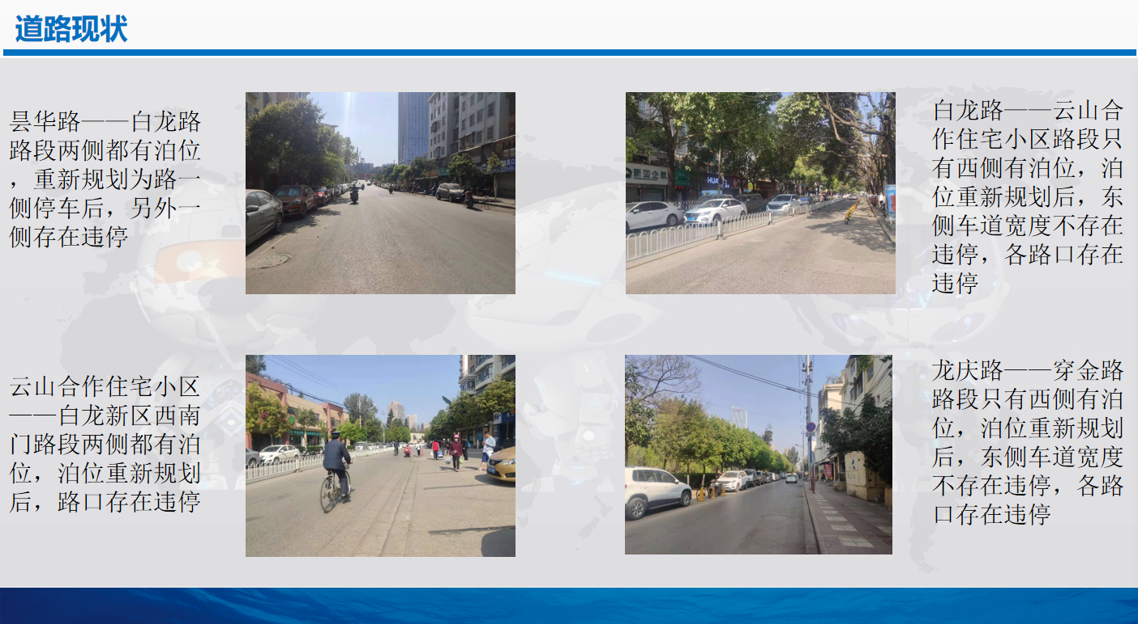

三、临时停车泊位规范设置

首先对现有路内不规范的泊位设置、车位线进行清理，目前路内停车泊位的规划不规范之处有三个方面：一是在不满足设置条件的道路上设置了泊位，影响现有道路通行效率；二是未充分利用好路段资源，存在浪费；三是路内停车交通标志标线设置不规范，不能有效提示车主规范停车，同时存在执法隐患。

（一）泊位规划

泊位规划一般流程如下图所示：

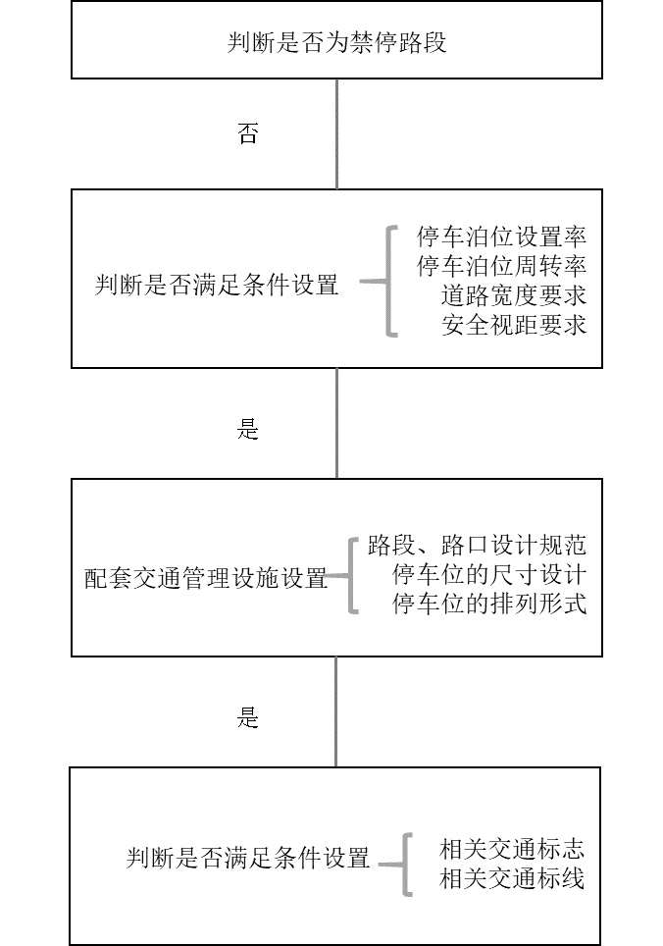
泊位规划流程图
路内泊位规划准则：
路内停车泊位的道路宽度应符合下表的规定
通行条件 | 车行道路路面实际宽度（W/m） | 泊位设置
机动车双向通行道路 | W≥12 | 可两侧设置
机动车双向通行道路 | 8≤W＜12 | 可单侧设置
机动车双向通行道路 | W＜8 | 不可设置
机动车单向通行道路 | W≥9 | 可两侧设置
机动车单向通行道路 | 6≤W＜9 | 可单侧设置
机动车单向通行道路 | W＜6 | 不可设置

人行道设置停车泊位后剩余宽度应符合下表的规定
路段或区域 | 人行道剩余宽（W/m）
路段或区域 | 大城市 | 中、小城市
各级道路 | 3 | 2
商业或文化中心区以及大型商店或大型文化公共机构集中路段 | 5 | 3
火车站、码头附近路段 | 5 | 4
长途汽车站 | 4 | 4
根据行业标准《城市道路路内停车泊位设置规范》（GA/T850—2009）规定，以下路段和区域不应设置停车泊位。
- 快速路、主干路和人行横道处；
- 交叉路口、铁路道口、急弯路、宽度不足4m的窄路、桥梁、陡坡、隧道以及距离上述地点50m以内的路段；
- 公共汽车站、急救站、加油站、消防栓或者消防队（站）门前以及距离上述地点30m以内的路段；
- 距路口周边区域20m以内的路段；
- 水、电、气等地下管道工作井以及距离上述地点1.5m以内的路段。

（二）车位线测划
龙华路、龙庆路、昙华路（地安巷至龙华路段）泊位需重新规划，按照设计图纸泊位分布进行施工即可。

（三）原有泊位线清除
在完成前期宣传后，将组织道路车辆管理多部门联合清理路内现有停放车辆，届时为了减小车辆停放困难，可分阶段依次清理，车辆清理完后进行相应围挡即可开始原有泊位线的清除。

（四）泊位线、泊位号施画
泊位线清除后即可开始泊位线、泊位号施画，施工中采用以下流程：涂料加热熔化、清扫路面、放样、涂底漆、涂敷、修整、风干。

（五）路内泊位信息化管理
目前昆明市停车场智能化、信息化发展较为薄弱；自动收费设备缺乏，收费效率低、费率体系乱；泊位引导系统不完善；停车诱导信息缺乏，寻停时间较长；这些都在一定程度上导致了停车泊位利用率不足，路内及公共空间等空地乱停乱放、违章停车现象严重，稀缺的停车设施利用率普遍较低。因此，智能信息化停车系统的发展显得尤为重要。
针对以上现状，云南省交通厅于2019年12月在交通部通过了《云南省交通强国建设试点实施方案》项目立项，其中“昆明市智慧停车促进静态交通资源共享试点项目”由昆明市交运局负责实施，计划四年内完成，将建成一套集路内、路外一体化管理的昆明市智慧停车管理平台。
昆明市人民政府办公室2019年印发的关于《昆明市智慧交通建设三年行动计划(2019-2021 )》文件要求，昆明市将于2021年建设完成昆明市智慧停车信息平台，为公众、政府、停车场运营方提供服务。
昆明市2019年颁布了《昆明市机动车停车场管理办法》（昆明市人民政府令第150号），第5章智慧停车规定，现有经营性停车场应逐步进行信息化改造，并接驳全市智慧停车信息平台。
2021年1月昆明市人民政府颁布《昆明市全面加强机动车停车和洗车管理工作实施方案》，方案中明确昆明智慧停车公司负责完善“昆明市智慧停车信息平台”路内停车泊位管理子系统，免费提供给昆明主城各区人民政府、开发（度假）区管委会使用，免费培训各区系统操作人员，确保昆明主城区路内停车泊位审批数据100%上传至“昆明市智慧停车信息平台”。
方案设计采用的智能信息化停车平台系统，可快速实现盘龙区路内停车信息化改造，并接入昆明市智慧停车信息平台，满足政府相关文件和管理规定要求，对路内停车泊位进行信息化管理，为公众提供便捷、透明、舒适的停车服务。

（六）智能信息化停车平台整体解决方案
根据盘龙区道路（路内）停车利用信息化、智能化建设目标，利用物联网、互联网、大数据、人工智能、区块链等先进技术，将路侧泊位资源联成一张网，将泊位数据同步接入昆明市智慧停车信息平台，平台总体架构如下图：
- 基础设施层：包括新建或改建的多种形式的路外停车场、路内停车场，通过停车场/库的出入口设备、车牌识别、地磁传感器、车位识别系统、智能停车机器人、充电设备等实现停车的感知、数据采集、搬运和通行。
- 智能执行层：包括智能停车场管理系统、智能道路停车管理系统，负责停车、充电现场的泊位、设备、人员管理的现场执行。
- 平台服务层：主要提供停车公共信息平台，实现停车数据的采集与交换，对所采集的数据进行存储、清洗、处理、计算、分析和挖掘，形成停车公共信息，为上层应用提供提供数据服务。
- 应用层：面向公众以移动App应用、公众号多种形式提供方便快捷的停车服务。为政府监管提供包括交通诱导、税务监管、市场监管、规划管理、公安布控、交警执法及动态交通联动等在内的数据应用服务。与其他第三方应用结合，为运营者、公众提供相应的增值业务应用服务，方便公众出行。
四、泊位运营管理
坚持市场导向，依法放开具备竞争条件的停车设施服务收费，鼓励引导社会资本建设停车设施。道路所属社区将委托招标代理公司，面向全社会对道路临时停车泊位智慧停车服务商进行招标，中标公司将全权负责道路临时停车泊位的建设、运营及日常管理。
坚持放管结合，强化事中事后监管，规范停车服务和收费行为，维护市场正常秩序。针对所得停车费将按照“收支两条线”进行严格管理，服务商首先将获得的停车费全数上缴至区财政，后区财政再根据收缴及考核办法对停车费进行返还。

五、临时停车泊位收费标准
严格按照关于印发《关于进一步完善机动车停放服务 收费管理的实施办法》的通知（昆发改价格〔2017〕92 号）和《关于进一步完善机动车停放服务收费管理的实施办法》（昆府规登准〔2017〕3 号）文件标准执行。
